附件1

**吉林省临床必需易短缺重点监测药品(二类精神药品)谈判采购**

**申报操作手册**

吉林省公共资源交易中心

2021年1月

1. **用户登录**

各医疗机构进入吉林省公共资源交易中心网站（www.ggzyzx.jl.gov.cn/），点击右上角“药品系统登录”，使用**主账号**登录“吉林药品省药品分类采购”系统。如下图：

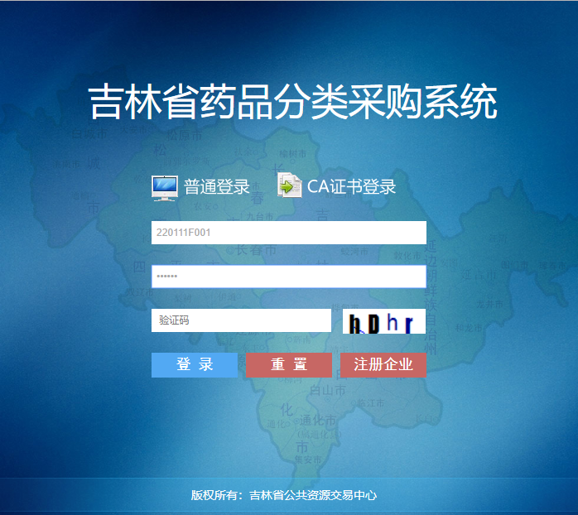

登录成功后选择进入【基础数据库系统】。如下图：

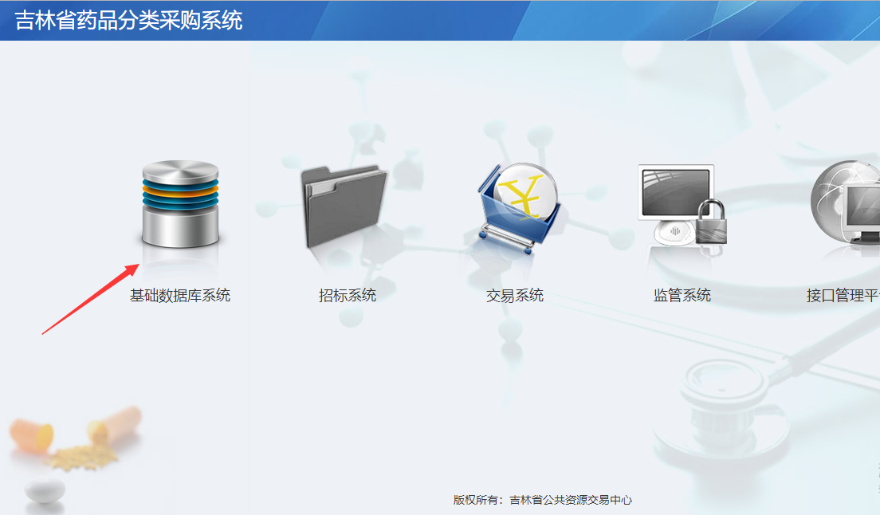

1. **资质文件上传**

点击【资质文件管理】下【文件上传】菜单，

选择要存放的文件夹后，点击【点击选择PDF文件】按钮。如下图：

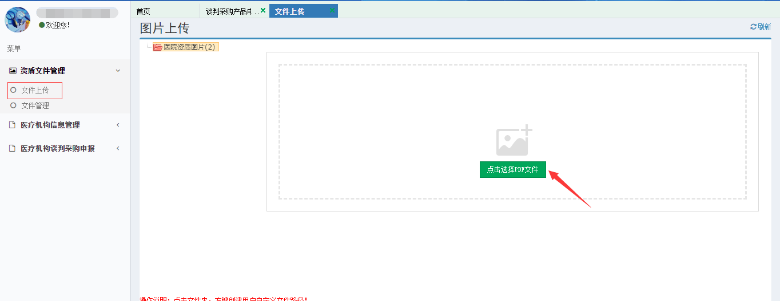

选择好准备上传的文件后点击【开始上传】按钮。如下图：

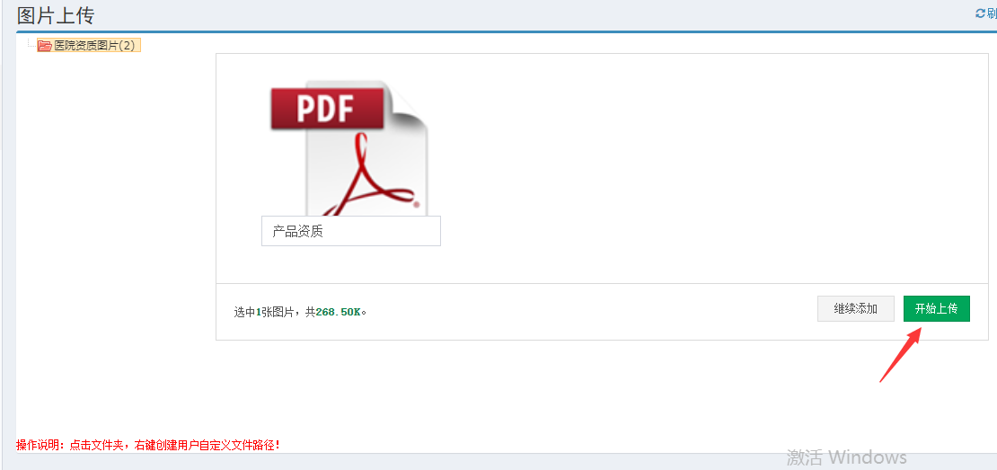

1. **医疗机构谈判采购产品申报**

点击【医疗机构谈判采购申报】下【谈判采购产品申报】菜单，

该页面提供医疗机构已申报产品信息查看。如下图：

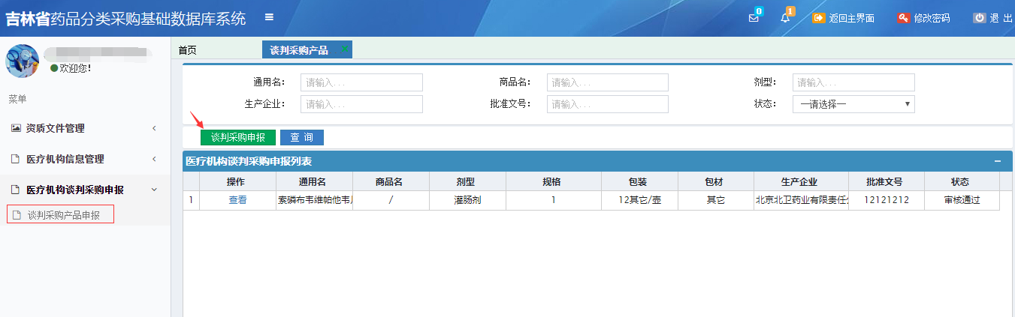

点击【谈判采购申报】按钮，进入申报详情页面，填写完相应信息后点击【保存】或【提交】按钮。如下图：

注：  
1.谈判采购价请按照所申报产品的对应包装数量的包装价格填写。  
2.申报产品的“通用名”、“商品名”、“规格”、“批准文号/进口注册证号”等信息，请与【药品注册批件】及【产品说明书】中信息保持一致。

3.本次填报的药品类型应为国家及省里的临床必需易短缺重点监测药品。

